Oprava zlomené poloosy (kratší)

Už se mi po 2x stalo, že mi praskla kratší poloosa. Soudruzi z východního německa udělali někde chybu a to konkrátně v tom, že příliš zeštíhlili tělo poloosy. Delší poloosa se poddá, protože díky své délce spíše zapruží a tím vydrží.
Takto vypadá poloosa po vymontování.

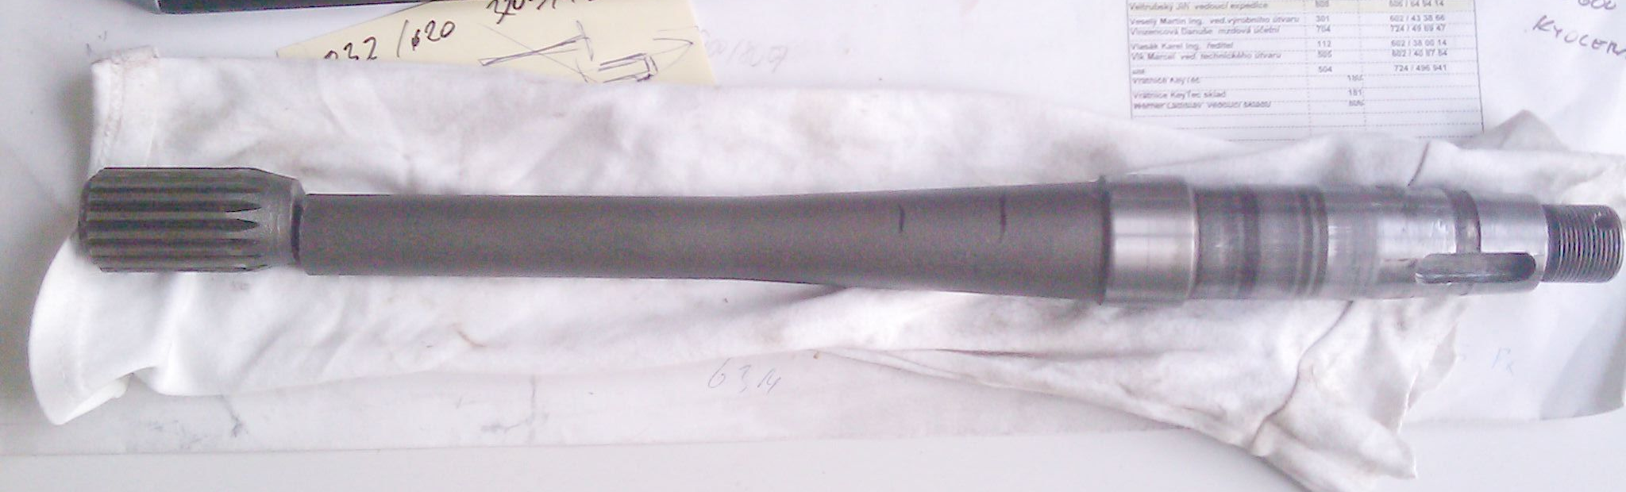

Oprava spočívá v zaříznutí a provrtání tisícihranu dle výkresu (viz tisicihran.pdf nebo tisicihran.dwg)

Pokud poloosa praskne jinde, je třeba ji odříznout a obrobit dle výkresu (viz osa.pdf nebo osa.dwg)
Poté zakoupit 30cm polotovaru z třídy oceli 14 220 (houževnatý materiál a dobrá svařitelnost) průměru 35mm a tu vysoustružit dle výkresu stred.pdf (stred.dwg)

Uložení součástí je s přesahem, takže pro smontování je potřeba použít lis. (viz sestava.pdf nebo sestava.dwg)
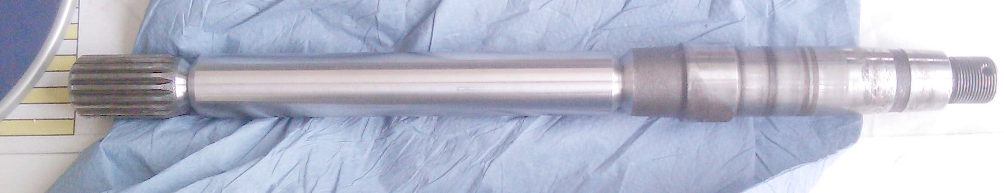

Před svařením je dobré autogenem selou sestavu předehřát na cca 200-300 °C, aby při nabodování hefty nezkroutili svařenec. Zakryjeme funkční části poloosy (dobrý je měděný plech) , aby se nepoprskali od kuliček a svaříme v několika vrstvách všechny díly k sobě. Nezapomeneme dát alespon jeden svár i z čela tisícihranu. Po zavaření necháme výrobek pomalu vystydnout, dobré je je zahrabat do popela. Když je svařenec vystydlý, obrousíme sváry a upneme svařenec do soustruhu a přeleštíme průměry pro simerinky (viz šipky)

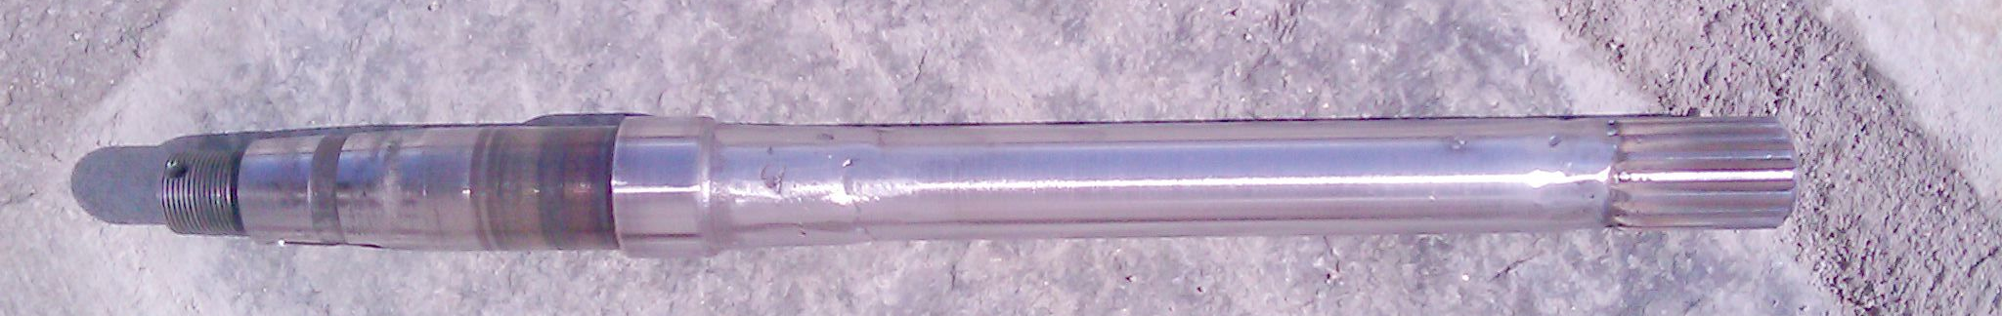

Takto opravená poloosa zatím slouží. Vozím cca 2,5 t kamení a do dost prudkého kopce.

